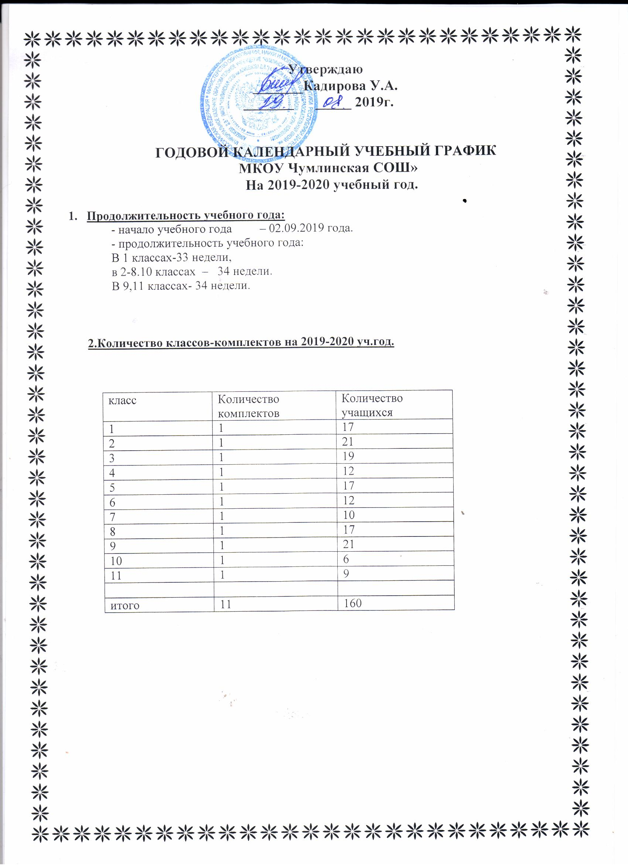

**3.Регламентирование образовательного процесса на учебный год.**

**Учебный год делится на четверти.**

|  |  |  |  |
| --- | --- | --- | --- |
|  | Дата |  | Продолжительность (количество учебных недель) |
|  | начала четверти | окончание четверти |  |
| 1-ая четверть | 02.09.19 | 26.10.19 | 8 недель |
| 2-ая четверть | 05.11.19 | 30.12.19 | 7,2недель |
| 3-ая четверть | 08.01.20 | 20.03.20 | 10,1 недель |
| 4-ая четверть | 01.04.20 | 31.05.20 | 8,5 недель |

**4. Продолжительность каникул в течение учебного года:**

|  |  |  |  |
| --- | --- | --- | --- |
|  | Дата начала каникул | Дата окончания каникул | Продолжительность в днях |
| Осенние | С 28.10.19 | По 04.11.19 | 8 дней |
| Зимние | С 30.12.19 | По 08.01.20 | 10 дней |
| Весенние | С 20.03.20 | По 31.05.2020 | 12 дней |
| Для 1 классов | С 19.02.19. | По 25.02.20. | 7дней |

**5.Регламентирование образовательного процесса на неделю.**

Продолжительность рабочей недели:

5-ти дневная рабочая неделя   в 1 классах.

6-ти дневная рабочая неделя в 2-11 классах.

6.**Регламентирование образовательного процесса на день**.

* Сменность: ОУ работает в две смены.
* В первую смену: 1,4 классы, 5-11 классы.
* Во вторую смену: 2,3 классы.

**РАСПИСАНИЕ ЗВОНКОВ:**

**ПРОДОЛЖИТЕЛЬНОСТЬ УРОКА: 1 класс: I полугодие – 35 мин., II полугодие – 45 мин.;**

**2-11 классы – 45 мин.**

**ПРОДОЛЖИТЕЛЬНОСТЬ ПЕРЕМЕН: 10 мин., 15 мин., 20 мин, 40 мин.**

**РАСПИСАНИЕ ЗВОНКОВ:**

|  |  |  |  |  |  |  |  |  |  |  |
| --- | --- | --- | --- | --- | --- | --- | --- | --- | --- | --- |
| ***1 смена***  ***5-11 классы*** | | | | | ***НАЧАЛЬНАЯ ШКОЛА*** | | | | | |
| ***1 смена    1 класс*** | | ***2 смена  2-3-4 классы*** | | | |
| *№ урока* | *Урок* | | *Перемена* | | *Урок* | *Перемена* | *Урок* | | | *Перемена* |
| ***I полугодие*** | |
| 1 | 8.00 – 8.45 | | 10 мин. | | 8.00 – 8.35 | 10 мин. | 13.30 — 14.15 | | | 10 мин. |
| 2 | 8.55 – 9.40 | | 10 мин | | 8.45 – 9.20 | 10мин | 14.35 — 15.10 | | | 10 мин. |
| 3 | 9.50 – 10.35 | | 10мин. | | 9.30 – 10.05 | 20 мин. | 16.00 — 16.45 | | | 20мин. |
| 4 | 10.45 – 11.30 | | 10 мин. | | 10.25 – 11.00 |  | 17.05— 17.50 | | | 10 мин |
| 5 | 11.40 – 12.25 | | 10 мин. | |  |  | 18.00 — 18.45 | | |  |
| 6 | 12.35 – 13.20 | |  | |  |  |  | | | |
|  | | | | |  | |
|  | |  | |  |  | | |  |  | |
|  | |  | |  |  | | |  |
|  | |  | |  |  | | |  |
|  | |  | |  |  | | |  |
|  | |  | |  |  | | |  |
|  | |  | |  |  | | |  |

**КРУЖКОВАЯ РАБОТА: начало: 15 ч 00 мин.**

**СПОРТИВНЫЕ СЕКЦИИ: начало работы 16 ч 00 мин.**

**окончание работы: 20 ч 00 мин.**

**РЕЖИМ ПИТАНИЯ УЧАЩИХСЯ:**

|  |  |  |  |  |  |
| --- | --- | --- | --- | --- | --- |
|  | *1 смена* | | *2 смена* | | |
|  | *Классы* | *Время* | *Классы* | | *Время* |
| **Завтрак** | 1,4 | 10.05 | **Завтрак** | 2,3 | 16.45 |
|  |  |  |  |  |
|  |  |  |  |  |
|  |  |  |  |  |
|  |  | | | | |
|  |  |  |  | |  |
|  |  |  | |  |

7. **Итоговая аттестация в 5-8, 10-х классах проводится в последние 2 недели**

**4-ой четверти по всем предметам учебного плана;**

**8.Итоговая аттестация в 9-х и 11-х классах проводится соответственно**

**срокам, установленным Министерством образования и науки РФ на**

**данный учебный год.**